**5 работа по геоинформатике**

ГФ ИНФ 3-1б Дюбо А.Д. (7 вариант)

В этой лабораторной работе мы познакомимся с практической задачей определения географических и декартовых координат точек на топографической карте.

В результате работы был зарегистрирован растр и по нему сняты два вида координат точек (географические и декартовы).

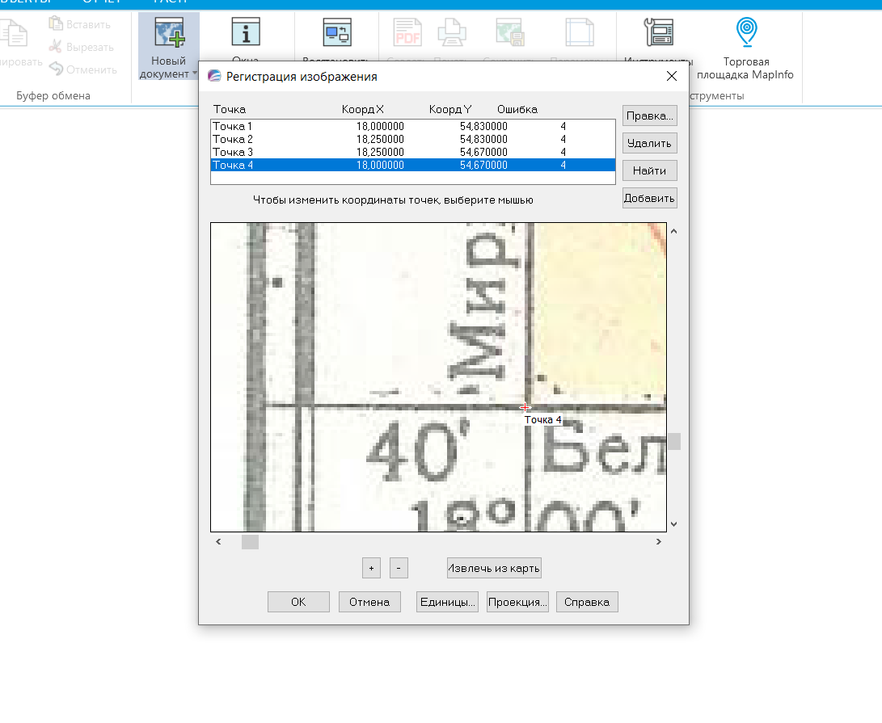

Рис. 1 Регистрация растра

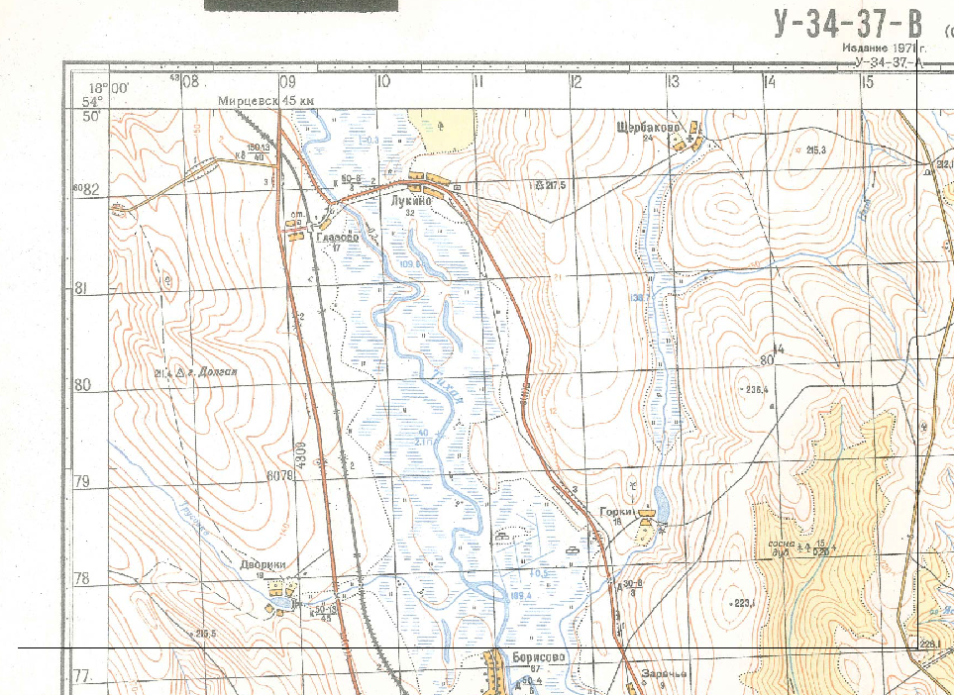

Рис.2 Снятие географических координат точки

Результаты работы представлены в таблице 1:

Таблица 1

|  |  |  |  |  |
| --- | --- | --- | --- | --- |
| № точки | Широта  ° ' ″ | Долгота  ° ' ″ | X,м | Y,м |
| 1 | 54 47 00 | 18 07 47 | 4315350 | 6077018 |
| 2 | 54 47 19 | 18 11 06 | 4318918 | 6077457 |

Ответы на вопросы:

1. Регистрация представляет собой привязку растрового изображения к определенным точкам на поверхности земли. Регистрация изображения проводится для того, чтобы MapInfo показывала растровое изображение правильным образом в окне [карты] в соответствии с выбранной картографической проекцией.
2. СК MapInfo отличается от СК Гаусса-Крюгера зеркально, т.е. Y в MapInfo это X(широта), X в MapInfo это Y(долгота) в Гаусса-Крюгера.
3. Точность снятия координат с бумажной карты масштаба 1:50000 составляет 0,1 мм в масштабе карты = 5 м.
4. Вычисления производятся по обозначениям на рамке карты. Нужно провести из точки к рамке вертикальную и горизонтальную линию и снять отсчёт с точностью 1’’
5. Нужно отмерить перпендикуляры от линий километровой сетки к точке и измерить эти расстояния. Затем перевести результат измерений с помощью масштаба в расстояние на местности и прибавить его к номеру линии километровой сетки, от которой измерялось расстояние.